Omm for you Lebe. Lieber. Einfach!
Ganzheitlich Aufräumen – Leichter Leben

Wenn man sich von Ballast befreit und Dinge loslässt, die einen blockieren, schafft man Raum für Neues – nicht nur in der Wohnung und am Arbeitsplatz, sondern auch im eigenen Kopf. Lebe. Lieber. Einfach! zeigt Schritt für Schritt, wie ganzheitliches Aufräumen gelingt und wie Leichtigkeit das Leben bereichern kann. Auf handlichen Aufklappkarten finden sich Anleitungen, Tipps und Inspiraitionen zu insgesamt 20 unterschiedlichen Themenbereichen des Minimalismus. Von Impulsen für neue Lebensgefühle, Grundlagen simpler Aufräum- und Zeitmanagement-Strategien bis hin zu konkreten Anleitungen für den Umgang mit Geschenken, Abonnements und dem Erschaffen neuer Alltagsroutinen – mit diesem Wissen lässt es sich garantiert leichter leben. Das beigelegte Journal bietet dazu genug Platz zum Festhalten eigener Gedanken, Ideen und To-Do-Listen.

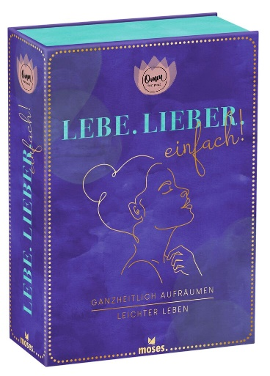 | Lebe. Lieber. Einfach! NEU  Ganzheitlich Aufräumen – Leichter Leben  Text: bibo Loebnau  Design: Sandra Kretzmann  25 aufklappbare Karten plus 128-seitiges Notizbuch  in einer hochwertigen Geschenkbox  ISBN 978-3-96455-272-3  € 14,95 (D), € 15,40(A)  moses. Verlag, Kempen 2023  lieferbar ab Januar 2023

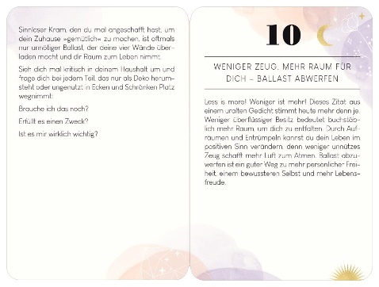
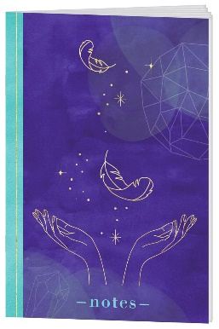

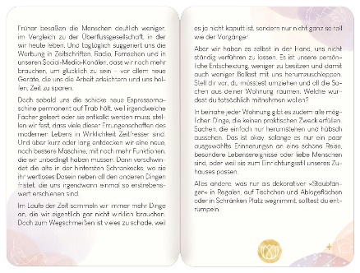

Vor ihrer schriftstellerischen Karriere arbeitete bibo Loebnau als Journalistin für verschiedene Zeitungen und betreute als PR-Redakteurin TV-Shows. Seit 2007 hat sie mehrere Romane und Erzählungen in Anthologien veröffentlicht. Außerdem schreibt sie populäre Sachbücher über Themen, die sie selbst beschäftigen, zum
Beispiel über Achtsamkeit im Alltag und Resilienz. Sie lebt abwechselnd in Berlin und in einem kleinen Haus in der Mark Brandburg, wo – mit Blick in die Natur –, die meisten ihrer Bücher entstehen.

